Документ предоставлен КонсультантПлюс
Приказ комитета государственной охраны объектов культурного наследия Волгоградской обл. от 31.08.2021 N 515 "Об утверждении предмета охраны объекта культурного наследия регионального значения "Дом купца Донцова (Трест "Нижневолгоэлектромонтаж", жилье)", расположенного по адресу: Волгоградская область, г. Волгоград, Центральный район, ул. Волгодонская, 7"

КОМИТЕТ ГОСУДАРСТВЕННОЙ ОХРАНЫ ОБЪЕКТОВ
КУЛЬТУРНОГО НАСЛЕДИЯ ВОЛГОГРАДСКОЙ ОБЛАСТИ

ПРИКАЗ
от 31 августа 2021 г. N 515

ОБ УТВЕРЖДЕНИИ ПРЕДМЕТА ОХРАНЫ ОБЪЕКТА КУЛЬТУРНОГО НАСЛЕДИЯ
РЕГИОНАЛЬНОГО ЗНАЧЕНИЯ "ДОМ КУПЦА ДОНЦОВА (ТРЕСТ
"НИЖНЕВОЛГОЭЛЕКТРОМОНТАЖ", ЖИЛЬЕ)", РАСПОЛОЖЕННОГО
ПО АДРЕСУ: ВОЛГОГРАДСКАЯ ОБЛАСТЬ, Г. ВОЛГОГРАД,
ЦЕНТРАЛЬНЫЙ РАЙОН, УЛ. ВОЛГОДОНСКАЯ, 7

В соответствии с Федеральным законом от 25 июня 2002 г. N 73-ФЗ "Об объектах культурного наследия (памятниках истории и культуры) народов Российской Федерации", Порядком определения предмета охраны объекта культурного наследия, включенного в единый государственный реестр объектов культурного наследия (памятников истории и культуры) народов Российской Федерации в соответствии со статьей 64 Федерального закона от 25 июня 2002 г. N 73-ФЗ "Об объектах культурного наследия (памятниках истории и культуры) народов Российской Федерации", утвержденным приказом Министерства культуры Российской Федерации от 13 января 2016 г. N 28, Положением о комитете государственной охраны объектов культурного наследия Волгоградской области, утвержденным постановлением Администрации Волгоградской области от 19 декабря 2016 г. N 697-п, приказываю:
1. Утвердить прилагаемый предмет охраны объекта культурного наследия регионального наследия "Дом купца Донцова (Трест "Нижневолгоэлектромонтаж", жилье)", расположенного по адресу: Волгоградская область, г. Волгоград, Центральный район, ул. Волгодонская, 7.
2. Настоящий приказ вступает в силу со дня его подписания и подлежит официальному опубликованию.

Председатель комитета
А.Ю.БАЖЕНОВ

Приложение
к приказу
комитета государственной
охраны объектов
культурного наследия
Волгоградской области
от 31.08.2021 N 515

ПРЕДМЕТ ОХРАНЫ ОБЪЕКТА КУЛЬТУРНОГО НАСЛЕДИЯ
РЕГИОНАЛЬНОГО ЗНАЧЕНИЯ "ДОМ КУПЦА ДОНЦОВА (ТРЕСТ
"НИЖНЕВОЛГОЭЛЕКТРОМОНТАЖ", ЖИЛЬЕ)", РАСПОЛОЖЕННОГО
ПО АДРЕСУ: ВОЛГОГРАДСКАЯ ОБЛАСТЬ, Г. ВОЛГОГРАД,
ЦЕНТРАЛЬНЫЙ РАЙОН, УЛ. ВОЛГОДОНСКАЯ, 7

Предметом охраны объекта культурного наследия регионального значения "Дом купца Донцова (Трест "Нижневолгоэлектромонтаж", жилье)", расположенного по адресу: Волгоградская область, г. Волгоград, Центральный район, ул. Волгодонская, 7, являются:

N п/п | Элементы предмета охраны | Описание элемента предмета охраны | Иллюстрации
1. | Местоположение и градостроительные характеристики | здание расположено по ул. Волгодонская в Центральном районе г. Волгограда в границах квартала, ограниченного улицами Комсомольская, Мира, им. Гоголя, Коммунистическая;  участвует в формировании застройки "Ансамбль застройки Волгодонской" | 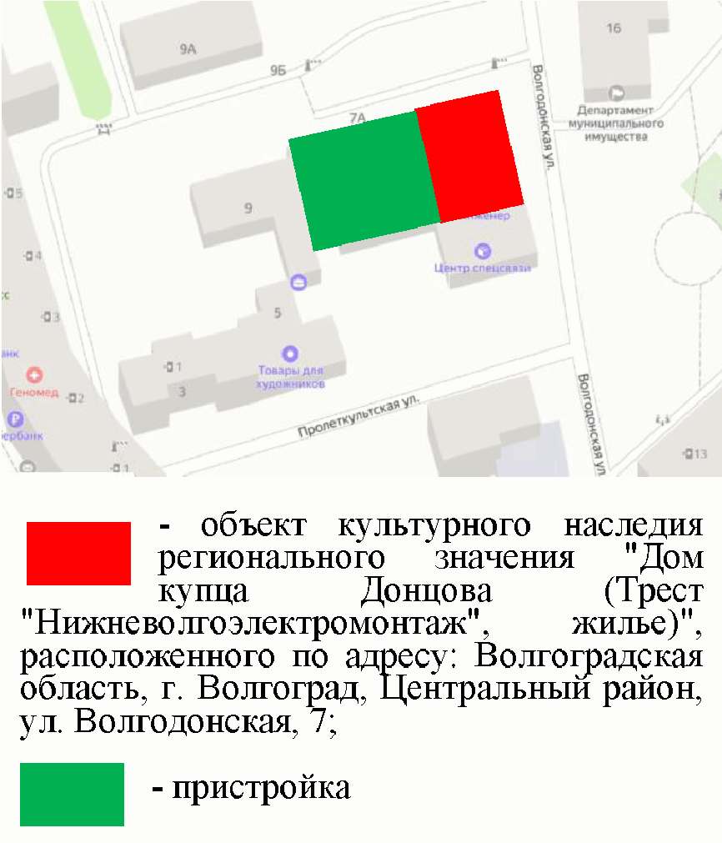
2. | Объемно-пространственная композиция здания | прямоугольное в плане 2-этажное здание с подвалом
3. | Композиционное и архитектурно-художественное оформление северо-восточного фасада | характер, ритм и размер вертикального и горизонтального членения фасада, его декоративное убранство, включающее следующие элементы:  - цоколь ступенькой;  - оконные проемы с лучковыми перемычками (1 - 4, 6 - 9-я световые оси) 1, 2-го этажей здания;  - въездные ворота с лучковой перемычкой по центру фасада;  - дверной проем с лучковой перемычкой (5-я световая ось), небольшой балкон 2-го этажа здания;  - карнизная тяга под оконными проемами 1, 2-го этажей здания;  - межэтажный карниз с колончатым поясом и квадратными углубленными филенками в верхней части, с фигурными лопатками в нижней части;  - угловые пилястры и пилястры в простенках оконных проемов (4 - 5, 5 - 6-я световые оси) на высоту 2-х этажей здания;  - декоративное оформление пилястр (4 - 5, 5 - 6-я световые оси, на правом фланге фасада) на уровне 1-го этажа здания;  - линейный тянутый руст между пилястрами (4 - 5, 5 - 6-я световые оси) на уровне 2-го этажа здания;  - венчающий карниз с гладким фризом, опирающимся на короткие пилястры и с углубленными прямоугольными филенками между ними;  - парапетная стена с прямоугольной углубленной филенкой, фронтоном с профилированным карнизом по центру фасада;  - тумбы с квадратным декоративным элементом и карнизом по обеим сторонам от парапетной стены, на левом и правом флангах фасада | 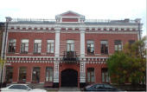
4. | Композиционное и архитектурно-художественное оформление северо-западного фасада исторической части здания | характер, ритм и размер вертикального и горизонтального членения фасада, его декоративное убранство, включающее следующие элементы:  - прямоугольные оконные проемы 1, 2-го этажей здания;  - тяга над оконными проемами 2-го этажа здания;  - декорированный щипец;  - прямоугольный оконный проем по центру щипца, обрамленный пилястрами с углубленными прямоугольными филенками, фронтоном и профилированным карнизом | 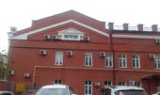
5. | Материалы и характер обработки фасадов | кладка стен из керамического кирпича

